Pozornosť
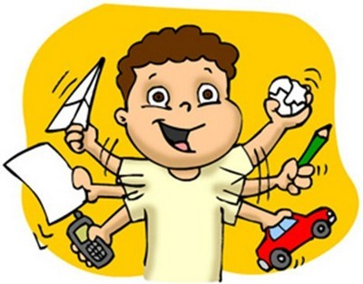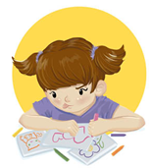

Pozornosť znamená zameranie a sústredenie duševnej činnosti na určitú aktivitu, objekt alebo dej, pričom ide o nevšímanie si ostatných rušivých vplyvov či podnetov. Je charakterizovaná individuálnosťou, výberovosťou, stálosťou v čase i objekte, rozsahom, kapacitou a koncentráciou.
Pozornosť je súčasťou kognitívneho, teda poznávacieho systému centrálnej nervovej sústavy. S pozornosťou sme sa narodili a počas nášho vývinu sa postupne rozvíja. Je veľmi dôležitá pre každodenné fungovanie človeka. Pozornosť nie je len jedna schopnosť, je zložená z viacerých čiastkových schopností.

Ako sú:
- zameranosť (schopnosť reagovať na špecifický podnet, napr. zareagovanie na svoje meno, keď sa sústredíte na nejakú činnosť)
- vytrvalosť (schopnosť udržať pozornosť dostatočne dlho / kým nie je dokončená úloha)
- rozdvojenosť (schopnosť reagovať na viacero stimulov naraz, napr. spievať a tancovať súčasne, počúvať učiteľov výklad a písať si poznámky)
- selektivita (schopnosť ignorovať nedôležité podnety)
- striedavosť (schopnosť prepínať pozornosť medzi rôznymi úlohami)

Pozornosť sa ako súčasť zložitých psychických funkcií regulovaných v mozgu spolupodieľa na všetkom, čo dieťa robí, čomu sa venuje, ako sa učí a správa. To, aké prostredie dieťaťu pripravíme, aké podnety mu ponúkneme, môže výrazne ovplyvňovať kondíciu jeho pozornosti, ale aj správania a učenia sa.

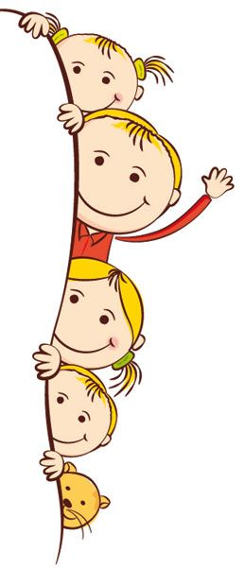
Dieťaťu škodí :
- príliš veľa vizuálnych podnetov v podobe rôznych vonkajších reklám (tzv. vizuálny smog, ktorý nás obklopuje vo vonkajšom prostredí a podvedome ho vnímame, aj malé dieťa je nadmerne vystavovane týmto podnetom na ulici, pri ceste autom)
- preexponované prostredie (nadmerná ponuka rôznych podnetov naraz v prostredí dieťaťa naň môže vplývať chaoticky a disharmonicky, napr. ak sa v jednom priestore nachádza stena pomaľovaná figúrkami, vzorkovaný koberec, rôzne farebné obrázky rozvešané po stenách, vzorkovaný záves, príliš veľká škála farieb, to všetko môže na dieťa negatívne vplývať v podobe dráždenia jeho nervového systému)
- konzumný spôsob života (dieťa často dostáva informáciu, že všetko je dostupné, o nič sa netreba snažiť, že všetko dostane na požiadanie, namiesto toho, aby bol dieťaťu venovaný čas a dostatok pozornosti, je zaplavované materiálnymi vecami, ktoré však prinášajú iba chvíľkové uspokojenie)
- nenastavenie hraníc v rodinnej výchove (deti, kt. sú vychovávané príliš voľným spôsobom, sa ťažšie orientujú vo svete, vo vzťahoch, v živote, keďže nemajú jasne definované hranice, nevedia sa orientovať, čo je správne, kde je priestor druhého človeka, kde je potrebný rešpekt)
- príliš veľká ponuka pre malé dieťa v podobe možností (dieťa predškolského veku sa ešte nevie rozhodovať tak ako dospelý, príliš veľká ponuka pre rozhodovanie ho mätie a uvádza do chaosu, pole jeho rozhodovania treba zúžiť primerane jeho veku a zrelosti)
- nadmerné množstvo aktivít (organizovať deťom čas a v dobrej viere zaplaviť už trojročné deti veľkým množstvom aktivít v podobe rôznych krúžkov, nemusí byť vždy najlepšia cesta, rodičia si neuvedomujú, že malé dieťa potrebuje skôr rituál, ktorý sa opakuje, svoj stabilný priestor a k tomu občas niečo navyše v podobe výletu, dovolenky, návštevy múzea a pod.)
- nápor na pozornosť v podobe neustáleho vyrušovania (dieťa potrebuje dostatok času na to, aby zameralo svoju pozornosť, pochopilo informáciu, zistilo, čo sa deje okolo, vnímalo súvislosti, dospelí často robia chybu, keď nedostatočne vnímajú, že dieťa potrebuje čas, aby sa venovalo svojim aktivitám a hrám, deti sú často vyrušované neustálym hovorením a prílišným reagovaním na ich momentálne potreby)
- moderné technológie, televízia a multitasking

V predškolskom veku sú deti prirodzene impulzívne a veľmi aktívne. Pozornosť je nestála, ovplyvnené podnetmi. V 3-4 rokoch je necielená, neriadená vôľou. V 5 roku sa začína sústreďovať, ale úmyselná pozornosť sa zdokonaľuje až v 6 roku života dieťaťa. Rozvíjanie úmyselnej pozornosti je veľmi dôležité pre vstup dieťaťa do školy.

Vývin pozornosti dieťaťa od 2 rokov:
2-3 roky – pozornosť sa stáva flexibilnejšou. Dieťa, ale stále nie je schopné sústrediť sa na viac ako jednu vec súčasne. Je pre neho ťažké sústrediť sa naraz na sluchové aj zrakové podnety z dvoch zdrojov (napr. hra pri zapnutej televízií). Najskôr sa sústredí na jeden podnet, potom na druhý.
3-4 roky – dieťa sa začína lepšie sústreďovať. Pri aktivitách vydrží udržať pozornosť do 20 minút. V prípade, ak je to niečo, čo dieťa veľmi zaujíma, tak aj dlhšie. Začína striedať pozornosť medzi vizuálnymi a sluchovými podnetmi. Dieťa sa učí pravidlám počúvania, teda, že musí počkať, kým dospelí dohovorí, aby odpovedalo.
4-5 rokov – vyvíja sa rozdelená pozornosť. Dieťa je schopné hrať sa a zároveň počúvať reč. Pozornosť je stále krátka, ale je možné, aby sústredene pracovalo v skupine. dieťa je schopné zrealizovať dvojkrokové až trojkrokové inštrukcie (vyzleč si svetrík, umy si ruky a dôjdi do kuchyne).
5 rokov – rozdelená pozornosť dokončuje svoj vývin. postupne dieťa dokáže ignorovať nedôležité podnety a zameriava sa na vybranú činnosť.
Zdroje:
https://eduworld.sk/cd/sona-pekarovicova/5649/pozornost-dietata--co-je-to-a-ako-sa-vyvija
http://www.psychologickecentrumkosice.sk/2018/01/02/pozornost-skolkarov-ako-ju-pozitivne-ovplyvnit/

Poďme sa hrať ☺
Ako môžeme podporiť pozornosť u dieťaťa.
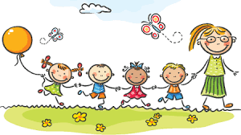

Ako podporiť pozornosť:
- opakujte činnosti, ktoré vaše dieťa bavia
- hovorte vo veľmi krátkych vetách s deťmi do 2 rokov
- nevyrušujte dieťa vo veku 1- 2 rokov v činnosti, ktorá ho baví a nechajte ho dokončiť aktivitu, kým ho to neprestane baviť
- získavajte pozornosť dieťaťa oslovením jeho mena alebo dotykom pred tým, ako začnete rozprávať
- používajte gestá alebo obrázky na udržanie pozornosti
- čítajte riekanky, doplňujte slová do rýmov riekaniek
- spievajte si s deťmi
- hrajte hry ako napr. pexeso, tangramy, mozaiky
- hrajte hry ako napr.: "pripraviť sa - pozor – štart!" alebo "tri – štyri!"
- využívajte pohybové aktivity pred úlohami, ktoré sú výzvou pre pozornosť
- rozdeľujte veľké úlohy na menšie

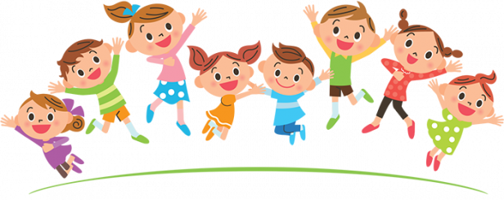

Pracovné listy:
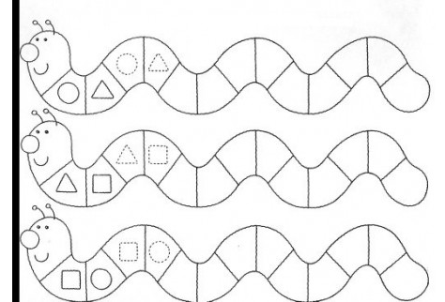
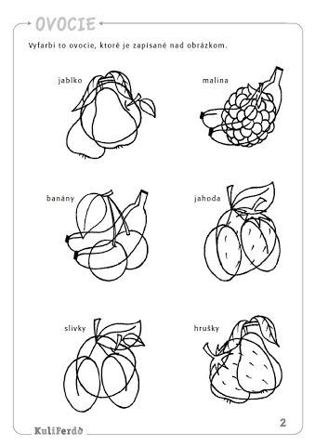Zdroj: internet
Vyfarbi čísla, podľa horného riadku .
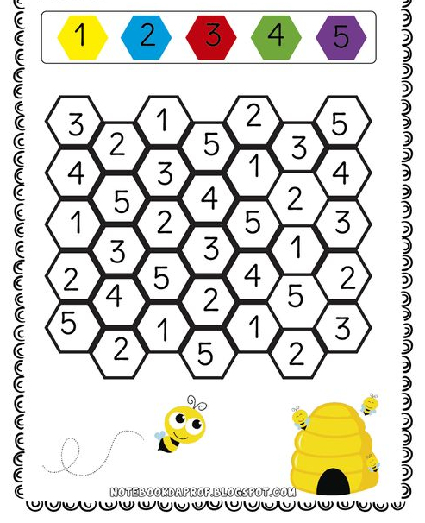
Zdroj: internet

Nájdi rozdiely:
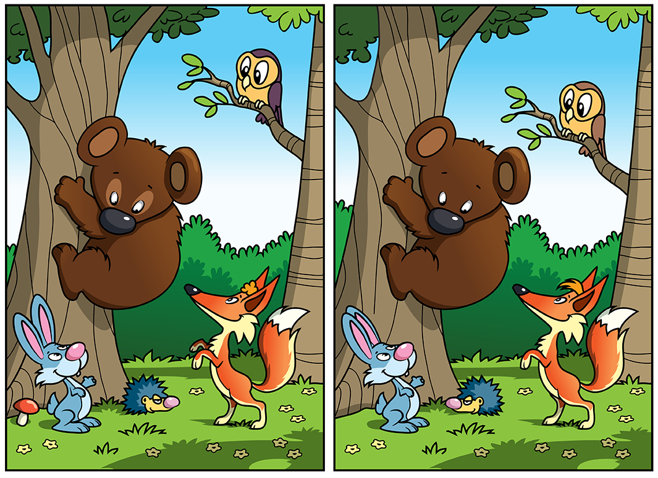
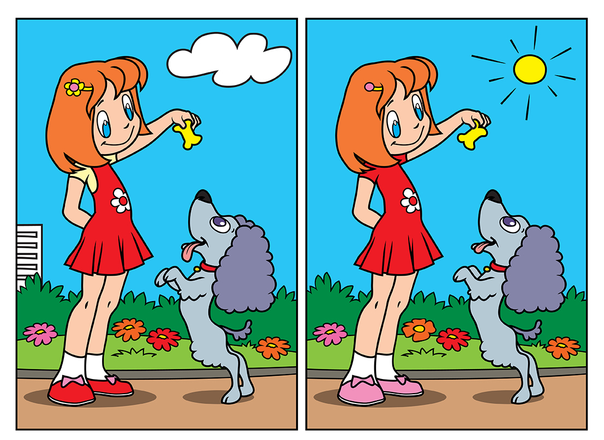
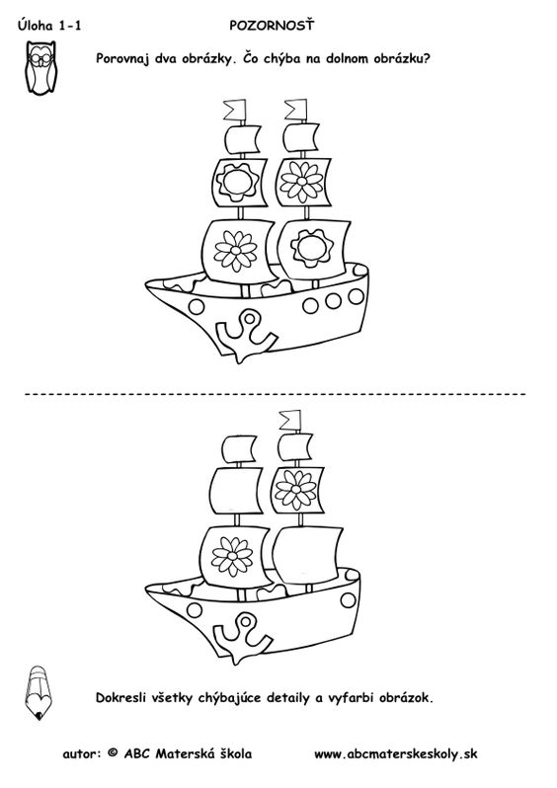

Zdroj: internet
Nájdi položky. Koľko z daných položiek v horných riadkoch dokážete nájsť v políčku nižšie?

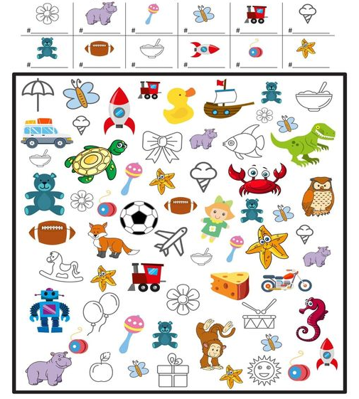

Počítame zvieratká. Koľko zvieratiek z dolného riadku, dokážeme nájsť a spočítať na hornom obrázku?
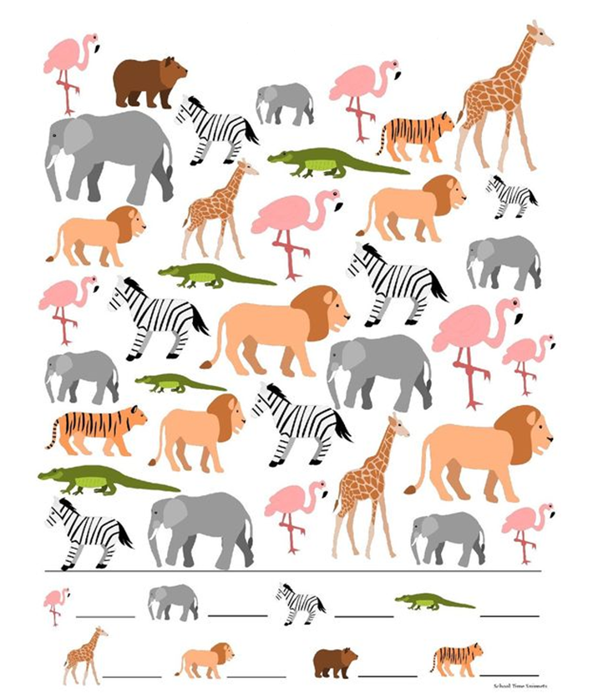

Zdroj: internet

Nájdite a zakrúžkujte všetkých rovnakých mravčekov, ktoré sú rovnaké ako mravček hore.
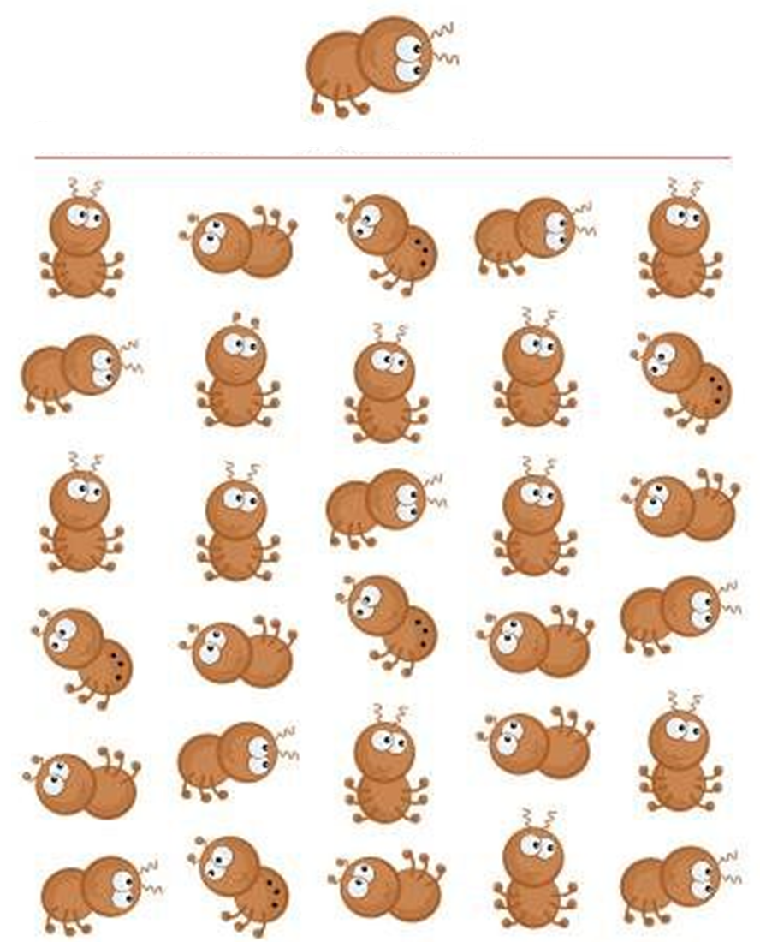
Zdroj: internet

Podľa riadku hore, vyfarby tvary pod macíkom.
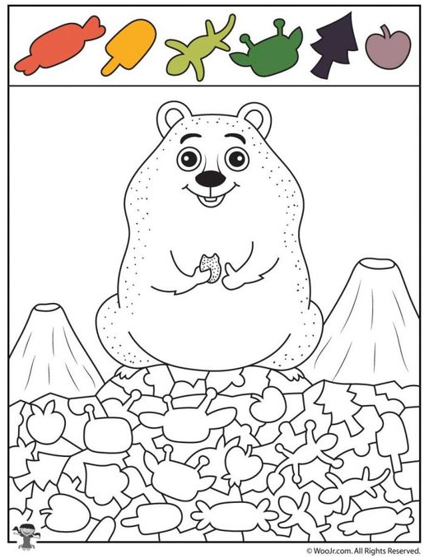
Zdroj: internet

